¿Cómo voy? Hist. N8

Nombre: ___________________________________ 2°año ____
(Nombre – Apellido)

Objetivo: Identificar las zonas naturales de Chile y reconocer los tipos de paisaje que corresponde a cada una de ellas.
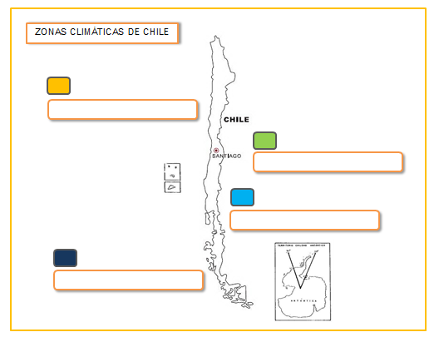
II. Completa el mapa con las zonas naturales siguiendo las instrucciones.
1. Pinta cada zona natural del color que se indica.
2. Escribe el nombre de cada zona en los recuadros.
3. Encierra con rojo la zona donde vives.

II. Escribe el nombre de la zona natural a la cual pertenece cada paisaje.
